Nombre del periódico

Escribe una descripción aquí | Fecha

Título del artículo 1  Tu nombre  Escribe aquí el artículo 1  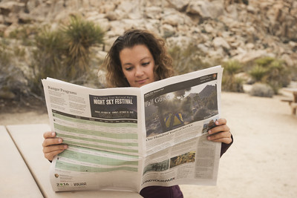  "Reading the park newspaper" by Joshua Tree National Park is marked with Public Domain Mark 1.0.  Puedes cambiar esta imagen  Pie de foto  Título del artículo 4  Tu nombre  Escribe aquí el artículo 4  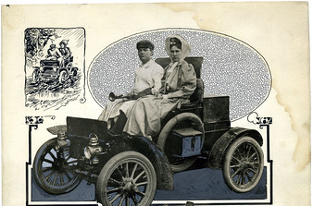  "Newspaper layout from The Portland Oregonian, April 18, 1915 featuring 1907 and 1915 Oldsmobiles" by crackdog is marked with Public Domain Mark 1.0.  Puedes cambiar esta imagen  Pie de foto | 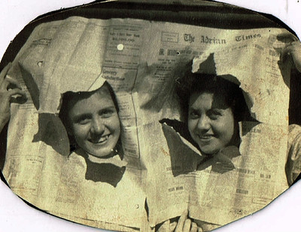  "Newspaper" by Midnight Believer is marked with Public Domain Mark 1.0.  Puedes cambiar esta imagen.  Pie de foto  Título del artículo 2  Tu nombre  Escribe aquí el artículo 2  Título del artículo 5  Tu nombre  Escribe aquí el artículo 5  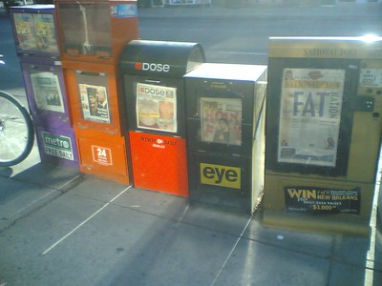  "Toronto has too many newspapers too" by roland is marked with CC0 1.0.  Puedes cambiar esta imagen  Pie de foto | Título del artículo 3  Tu nombre  Escribe aquí el artículo 3  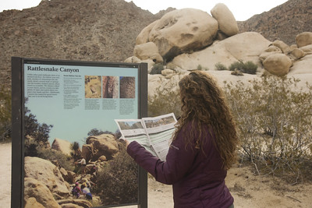  "Using the park newspaper" by Joshua Tree National Park is marked with Public Domain Mark 1.0.  Puedes cambiar esta imagen  Pie de foto  Crea un anuncio publicitario aquí  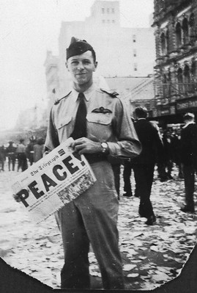  "Newspaper headline announcing the end of World War II, 1945" by State Library of South Australia is marked with Public Domain Mark 1.0.  Puedes cambiar esta imagen  Pie de foto  Título del artículo 6  Tu nombre

Escribe una descripción aquí | Fecha

